
МИНИСТЕРСТВО ТРАНСПОРТА РОССИЙСКОЙ ФЕДЕРАЦИИ

ФЕДЕРАЛЬНОЕ ГОСУДАРСТВЕННОЕ АВТОНОМНОЕ ОБРАЗОВАТЕЛЬНОЕ
УЧРЕЖДЕНИЕ ВЫСШЕГО ОБРАЗОВАНИЯ

«РОССИЙСКИЙ УНИВЕРСИТЕТ ТРАНСПОРТА»
РУТ (МИИТ)

Институт пути, строительства и сооружений

Кафедра «Строительные конструкции, здания и сооружения»

ДОПУСТИТЬ К ЗАЩИТЕ
Заведующий кафедрой
Федоров В.С.
____________
(подпись)
«_____»________________ 202_ г.

БАКАЛАВРСКАЯ РАБОТА

на тему: | Многоуровневая автостоянка
 | с эксплуатируемой кровлей

Направление подготовки 08.03.01 «Строительство»

Профиль «Промышленное и гражданское строительство»

Обучающийся | Матвиенко Виктория Евгеньевна
Руководитель бакалаврской работы | Федоров Виктор Сергеевич

Москва 202_ г.

МИНИСТЕРСТВО ТРАНСПОРТА РОССИЙСКОЙ ФЕДЕРАЦИИ
ФЕДЕРАЛЬНОЕ ГОСУДАРСТВЕННОЕ АВТОНОМНОЕ ОБРАЗОВАТЕЛЬНОЕ
УЧРЕЖДЕНИЕ ВЫСШЕГО ОБРАЗОВАНИЯ
«РОССИЙСКИЙ УНИВЕРСИТЕТ ТРАНСПОРТА»
РУТ (МИИТ)

Институт пути, строительства и сооружений |  | Кафедра «Строительные конструкции, здания и сооружения»
Направление подготовки | 08.03.01 «Строительство»
Профиль | «Промышленное и гражданское строительство»

УТВЕРЖДАЮ

Заведующий кафедрой
Федоров В.С.
____________
(подпись)
«_____»________________ 202_ г.

З А Д А Н И Е
на бакалаврскую работу обучающегося

Матвиенко Виктории Евгеньевны
(Фамилия, Имя, Отчество)
1. Тема работы | Многоуровневая автостоянка
 | с эксплуатируемой кровлей
утверждена приказом РУТ (МИИТ) от « » __________ 2020 г. № ____________
2. Срок сдачи обучающимся законченной работы |  |  |  | 06.06.202_ г.
3. Исходные данные к работе
1) Планировочная схема здания
2) Геологический разрез по разведочной скважине
3) Место расположения проектируемого объекта: г. Белгород
4) Показатели функциональной деятельности проектируемого объекта:
манежная стоянка на 140 легковых машин
4. Содержание пояснительной записки (перечень подлежащих разработке вопросов)
Введение
1. Общая часть
2. Архитектурно-строительная часть
3. Расчётно-конструктивная часть
4. Организационно-технологическая часть
5. Перечень иллюстративного материала |  |  | 6 листов формата А1
Главный фасад, планы этажей, план кровли
Продольный и поперечный разрезы здания
Узлы сопряжения ограждающих конструкций
Конструктивное решение двух несущих элементов
Технологическая карта на один из видов работ
Строительный генеральный план

6. Консультации (по решению выпускающей кафедры)

Раздел | Консультант | Подпись, дата
Архитектурно-строительный | Левитский В.Е. | задание выдал | задание принял
Расчётно-конструктивный | Федоров В.С.
Организационно-технологический | Кендюк А.В.

7. Дата выдачи задания ________________________________________________

Руководитель бакалаврской работы _________________________________ Федоров В.С.
(подпись)

Задание принял к исполнению _________________________________________ Матвиенко В.Е.
(подпись)

ДЕТАЛИЗАЦИЯ ОСНОВНЫХ ТРЕБОВАНИЙ И ИСХОДНЫХ ДАННЫХ

1. Архитектурно-строительный раздел
Объёмно-планировочное решение: использование разных
параметров шага колонн (5,5-7,8 м ) для наиболее эффективного
использования площади гаража.
Разрабатываемые узлы сопряжения ограждающих конструкций:
парапетный, цокольный, узел примыкания оконного проёма.
Физико-технические расчёты:
определение толщины утеплителя наружной стены,
расчёт теплоусвоения полов в комнате охраны,
расчёт толщины перегородки на сопротивление воздушному шуму.
Консультант _________________________________ Левитский В.Е.
2. Расчётно-конструктивный раздел
Конструктивная система здания – каркасная безбалочная.
Материал несущих конструкций: сборно-монолитный железобетон.
Выполнить расчёт и конструирование двух несущих элементов:
1) плита перекрытия;
2) колонна.
Выполнить расчёт осадки фундамента.
Консультант _________________________________ Федоров В.С.

3. Организационно-технологический раздел
Определение нормативной продолжительности строительства.
Определение объемов строительно-монтажных работ.
Выбор строительных машин и механизмов.
Разработка календарного плана строительства.
Разработка строительного генерального плана.
Разработка технологической карты:
ТК на устройство монолитной железобетонной фундаментной плиты.
Описание общей технологической схемы производства работ.
Описание мероприятий по технике безопасности и охране природы
Основные технико-экономические показатели строительства.
Консультант _________________________________ Кендюк А.В.

К А Л Е Н Д А Р Н Ы Й П Л А Н

№  п/п | Наименование этапов  бакалаврской работы | Срок выполнения  этапов работы | Примечание
1. | Выдача и согласование | 29.04.
 | задания на проектирование
2. | Работа над содержательной | 02.06.
 | частью ВКР
3. | Аттестация выполненного | 03.06.
 | объема работ у руководителя
4. | Представление текстовой части | 06.06. | не позднее,
 | для проверки на плагиат | 07.06. | чем за 10 дней
 |  |  | до защиты
5. | Окончательная доработка | 10.06.
 | текстовой и графической части
 | ВКР, подготовка доклада
6. | Допуск к защите у зав. кафедрой | 11.06.
 |  | (15.06.)
7. | Защита ВКР | 16.06. | согласно
 |  | 17.06. | утверждённому
 | для обучающихся на ОЗФО: | 18.06. | графику защит

Обучающийся _______________________________________________ Матвиенко В.Е.

Руководитель бакалаврской работы ____________________________ Федоров В.С.

Строительно-технический паспорт здания
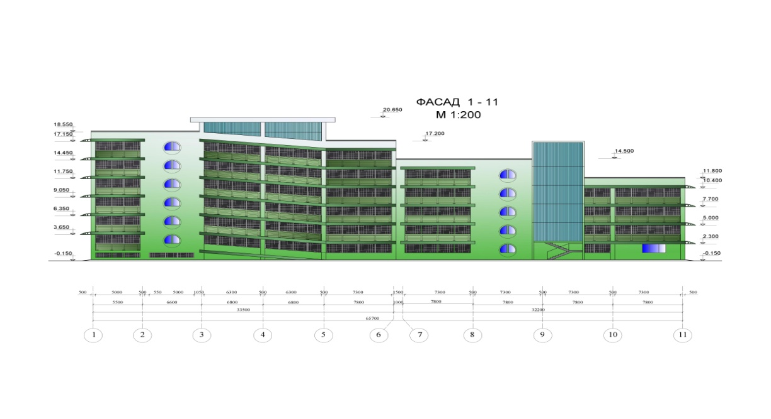

План типового этажа
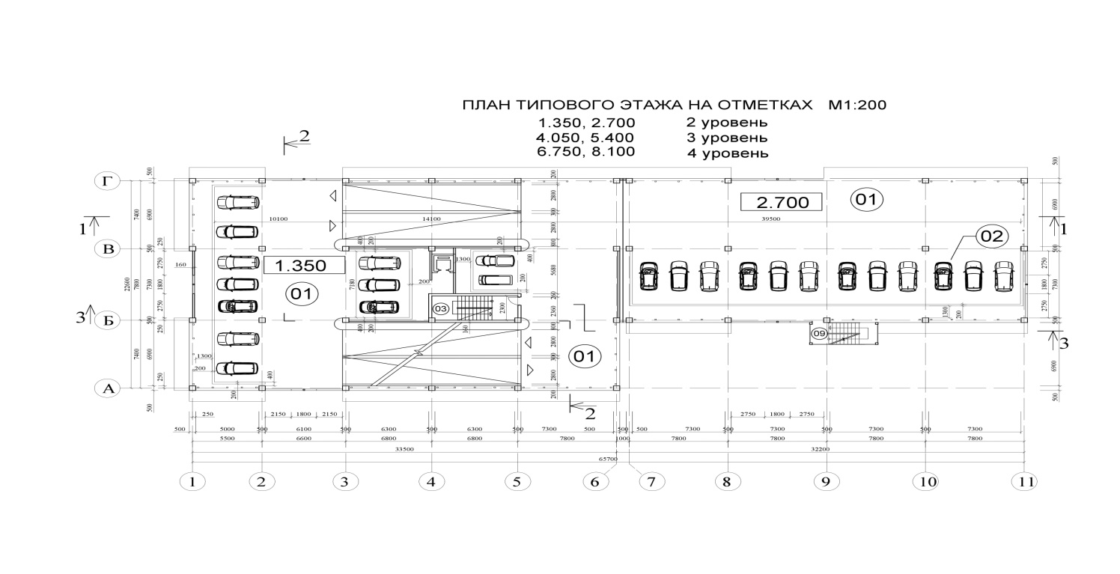

Площадь застройки 1485 м²
Общая площадь здания 3066 м²
Этажность 4-6 этажей
Строительный объем 24125 м³
Вместимость 140 машино-мест

СОДЕРЖАНИЕ
Геологический разрез по разведочной скважине
Строительно-технический паспорт здания
СОДЕРЖАНИЕ
Раздел 1. ОБЩАЯ ЧАСТЬ
1.1 Введение
1.2 Отечественный и зарубежный опыт строительства многоэтажных автостоянок
1.3 Климатические факторы
1.3 Общая характеристика капитальности проектируемого здания
1.4 Строительная и конструктивная система здания
Раздел 2. АРХИТЕКТУРНО-СТРОИТЕЛЬНАЯ ЧАСТЬ
2.1 Объемно-планировочное решение здания
2.2 Выбор основных несущих и ограждающих конструкций здания
2.3. Мероприятия противопожарной защиты здания
2.4. Физико-технические расчеты ограждающих конструкций
2.4.1. Определение толщины утеплителя наружной стены
2.4.2 Определение толщины теплоизоляции покрытия
2.4.3 Проверка принятой конструкции оконного заполнения
2.4.4 Расчёт теплоусвоения полов
2.4.5 Расчёт перегородки на изоляцию воздушного шума
2.5 Инженерное оборудование и сети
2.5.1 Отопление и вентиляция
2.5.2 Электроосвещение
2.5.3 Водоснабжение и канализация
2.5.4 Дымоудаление
2.5.5 Автоматическая пожарная сигнализация
Раздел 3. РАСЧЁТНО-КОНСТРУКТИВНАЯ ЧАСТЬ
3.1 Общая характеристика несущей системы
3.2 Сбор нагрузок
3.3 Расчёт участка несущего неразрезного поперечного ригеля вдоль здания
3.4 Расчёт участка несущего неразрезного поперечного ригеля поперек здания
3.5 Расчёт колонны
3.6 Определение глубины заложения фундамента и расчет его осадки
3.6.1 Выбор конструкции фундамента
3.6.2 Определение физико-механических свойств грунта
3.6.3 Выбор глубины заложения фундамента
3.6.4 Сбор нагрузок на фундамент
3.6.5 Определение размеров подошвы фундамента
3.6.6 Определение расчетного сопротивления грунта основания под подошвой фундамента
3.6.7 Проверка давлений под подошвой фундамента
3.6.8 Расчет оснований по деформациям
Раздел 4. ОРГАНИЗАЦИОННО-ТЕХНОЛОГИЧЕСКАЯ ЧАСТЬ
4.1 Анализ условий площадки строительства
4.2 Определение нормативной продолжительности строительства
4.3 Технология производства строительно-монтажных работ
4.4 Ведомость объёмов работ
4.5 Ведомость потребности в конструкциях, изделиях, материалах
4.6 Машины и механизмы
4.6.1 Выбор строительно-монтажного крана
4.6.2 Определение требуемой грузоподъемности крана
4.6.3 Определение высоты подъема крюка
4.6.4 Определение требуемого вылета стрелы
4.6.5 Расчет эксплуатационной производительности крана
4.6.6 Расчет необходимого количества автобетоносмесителей
4.6.7 Сводная ведомость потребности в строительных машинах и средств малой механизации
4.7 Календарный график строительства объекта
4.8 Строительный генеральный план
4.8.1 Размещение строительно-монтажного крана
4.8.2 Временные дороги
4.8.3 Временные здания
4.8.4 Расчет площади объектов служебного и санитарно-бытового назначения
4.9 Технологическая карта на устройство монолитной железобетонной фундаментной плиты
4.9.1 Область применения
4.9.2 Технология и организация выполнения работ
4.9.3 Требования к качеству и приёмке работ
4.9.4 Потребность в материально-технических ресурсах
4.9.5 Требования техники безопасности и охраны труда, экологической и пожарной безопасности
4.10 Безопасность при производстве строительно-монтажных работ
4.11 Охрана природы при производстве строительно-монтажных работ
4.12 Технико-экономические показатели
СПИСОК ЛИТЕРАТУРЫ
ПРИЛОЖЕНИЕ. Учебно-исследовательская работа

